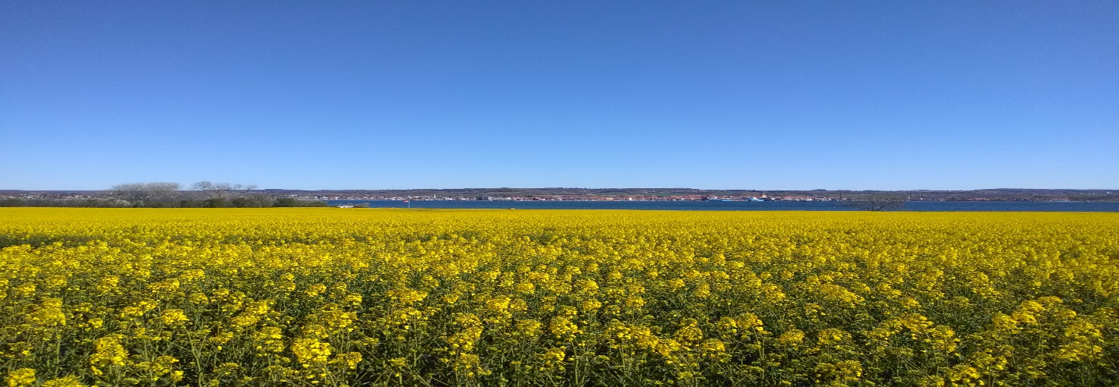

Sommertur på Horneland

Kære vandrepiger

Så er det Horneland, der kalder.
Vi mødes for enden af Lyøvej ved Horne Sommerland, torsdag d. 3. juni kl. 9.45.
Herefter går turen gennem det dejlige landskab til Sinebjerg Strand hvor vi spiser vores madpakker. Her vil der være mulighed for at få en frisk dukkert.
Vi går tilbage til Horne Sommerland ad en lidt anden vej
Medbring krus eller kop, så giver vi kaffe og kage, når vi er tilbage ved Horne Sommerland.
Turen er på ca. 10 km. Vi kommer til at gå på asfalt, grusvej og meget lidt på stenet strandbred.
Der vil blive godt med pauser undervejs og tid til at nyde det smukke landskab.
Aftal evt. samkørsel med afgang fra Gåsebjergsand kl. 9.30. Vi håber på godt vejr og højt humør.

På gensyn.

Kærlig hilsen
Tove Wikkelsø, Karen Tholle og Kirsten Jensen

